Câu 1 (4.0 điểm): Nhập và định dạng văn bản theo mẫu, lưu tập tin với tên Word2.docx

TURN ON CHANGE TRACKING
- On the Review tab, in the Tracking group, click the Track Changes image.
To add a track changes indicator to the status bar, right-click the status bar and click Track Changes. Click the Track Changes indicator on the status bar to turn Track Changes on or off.
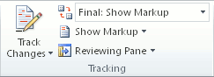
Note If the Track Changes command is unavailable, you might have to turn off document protection. On the Review tab, in the Protect group, click Restrict Editing, and then click Stop Protection at the bottom of the Protect Document task pane. (You might need to know the document password.)

YÊU CẦU:
- [2.0đ] Nhập nội dung đầy đủ, đúng chính tả
- [1.0đ] Chèn Picture (thí sinh có thể chèn ảnh khác) và định dạng đúng mẫu
- [1.0đ] Định dạng in đậm, nghiêng, màu nền, chia cột

Câu 2 (2.0 điểm): Chèn Shape và định dạng theo mẫu

MỘT SỐ TỔ HỢP PHÍM TẮT THƯỜNG SỬ DỤNG
Tổ hợp phím Ý nghĩa
CTRL_A Chọn tất cả nội dung trong tập tin.
CTRL_SHIFT_= Định đạng chỉ số trên.
CTRL _= Định dạng chỉ số dưới.

YÊU CẦU:
- [1.0đ] Chèn Shapes và định dạng
- [1.0đ] Nhập nội dung và định dạng tab đúng mẫu

Câu 3 (4.0điểm): Nhập và định dạng biểu mẫu sau

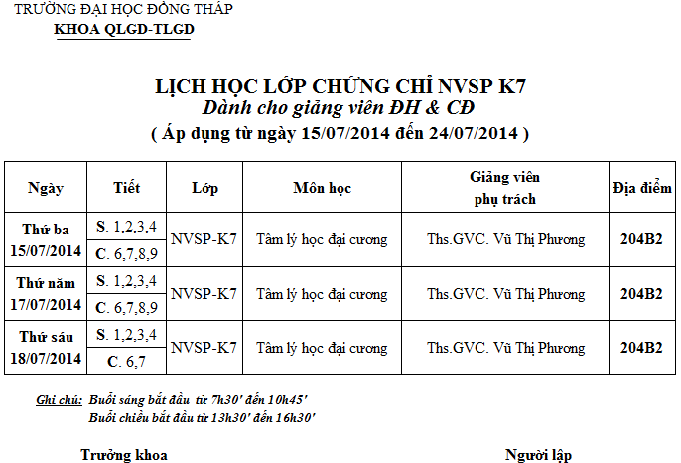

YÊU CẦU:
- [1.0đ] Chèn bảng đúng mẫu
- [1.0đ] Định dạng border và màu nền đúng mẫu
- [0.5đ] Định dạng in đậm, in nghiêng đúng mẫu
- [0.5đ] Định dạng Tab
- [1.0đ] Nhập nội dung và định dạng đúng mẫu

--- HẾT ---

Họ và tên: Số báo danh:

